

**Rapport de projet Bibliothèque de développement multimédia**

Version du 19/03/19 - Spécifications

Royaume de la Programmation

Table des matières

Spécifications 2

Conception 2

Etat lors du rendu 2

# Spécifications

Le projet devra respecter le cahier des charges suivant :

-Affichage en perspective du plateau constitué d’une grille de 10×20 cellules représentant le plateau.

- Apparition d’un tétriminos et descente de ce tétriminos en glissant sur le plateau incliné.

-Déplacement latéral du tétriminos commandé par un geste de rotation des mains du joueur vers la droite ou vers la gauche.

-Rotation du tétriminos commandé lorsque les poings du joueur sont frappés l’un contre l’autre.

-Arrêt du tétriminos lorsqu’il arrive en bas et apparition du tétriminos suivant en haut.

-Détection d’une ligne remplie et incrémentation des points.

-Disparition des blocs associés à la ligne remplie et descente des blocs situés au-dessus.

- Détection de la fin de la partie et réinitialisation pour la partie suivante.

-Descente rapide de du tétriminos commandée par un geste de déplacement des 2 poings vers le bas.

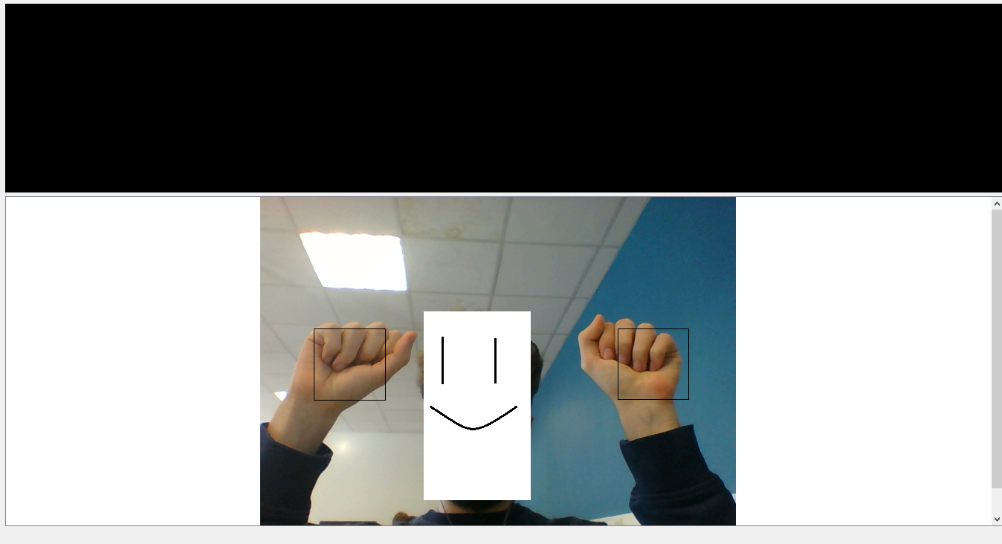

# Conception

# Etat lors du rendu